广东省拍卖企业变更拍卖经营批准证书申请
网上填报指南
（2016年11月21日更新）

1、登陆广东省商务厅http://www.gddoftec.gov.cn/


2、点击首页右方《在线办事》选择《行政许可事项》

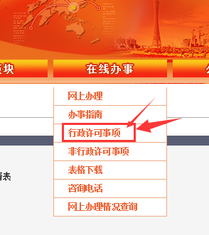

3、广东省网上办事大厅-广东省商务厅窗口
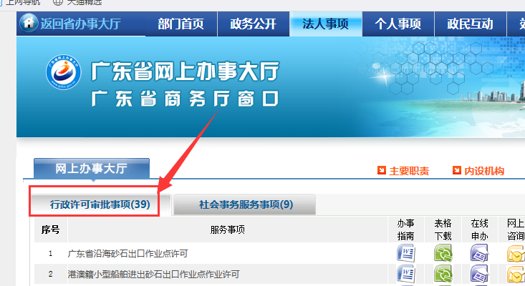

4、行政许可审批事项列表，见下图。根据需求选择并点击标题进入

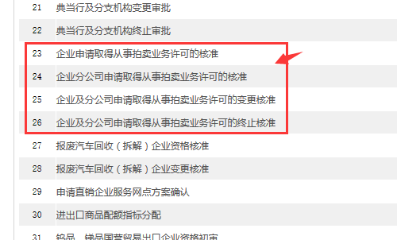

5、进入页面后，根据相关提示进行操作。
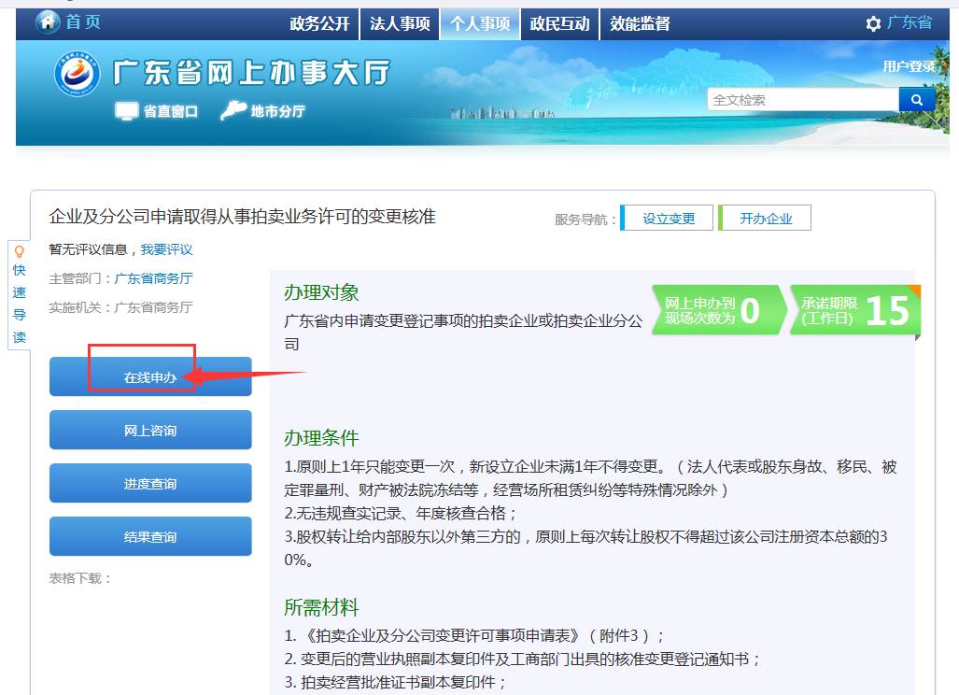

6、已注册的企业，直接登录操作。
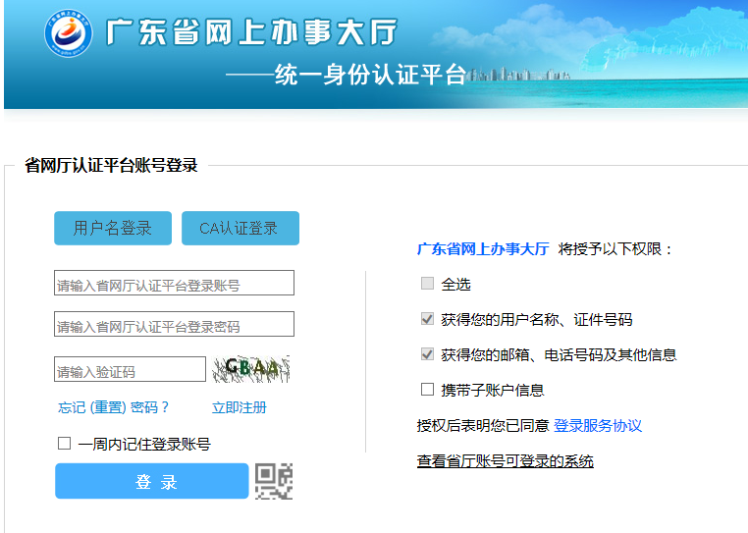
7、未注册的企业，点击《立即注册》，按相应提示操作，这里企业变更申请是应该选择《单位注册》，个人账户不能办理企业事宜。
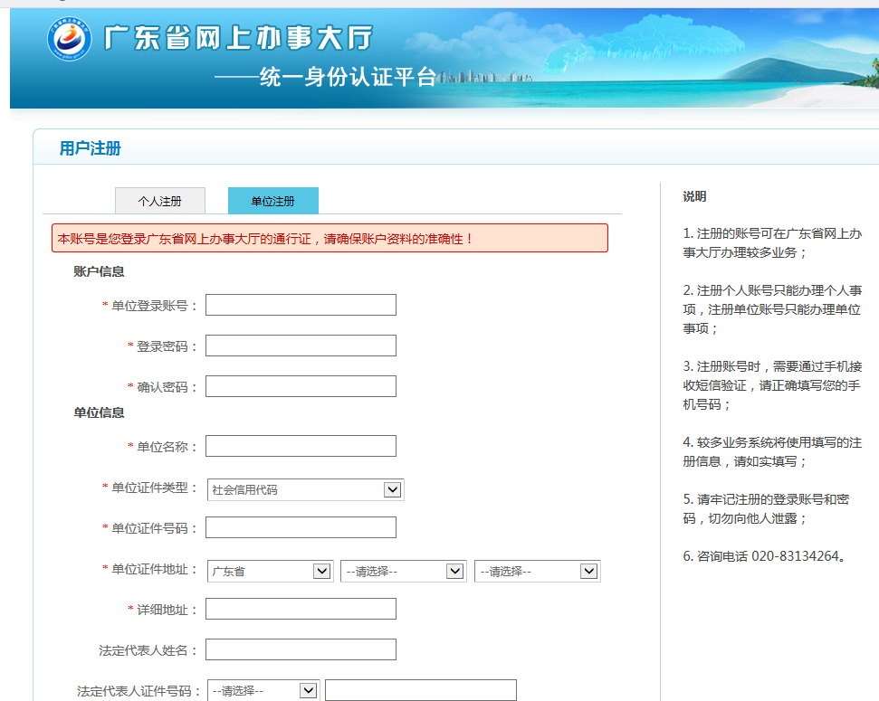

8、注意事项
（1）企业申请所需材料
- 《拍卖企业及分公司变更许可事项申请表》（附件3）；
- 变更后的营业执照副本复印件及工商部门出具的核准变更登记通知书；
- 拍卖经营批准证书副本复印件；
- 股东会（董事会）决议；
- 修改后的企业章程；
- 变更企业经营地址，还需提交新办公场所所有权证明和租用合同；
- 变更企业法定代表人或分公司负责人，还需提交新法定代表人或分公司负责人的简历和有效身份证明；
- 变更股权结构，还需提交股权转让协议。

（2）上传的附件可以扫描或直接拍照，图片大小不宜超过100KB;
（3）所需上传的资料，没有的项目内容不用上传，但如果系统提示要上传的话，可以用白字写上内容为空，拍照再上传满足系统要求；
（3）本指引仅供参考，实际操作请以网页要求及提示为准；
（4）咨询电话 020-83134264

